Рабочая карта
«Тип Кольчатые черви. Класс Малощетинковые черви.
Среда обитания, внешнее и внутреннее строение дождевого червя».

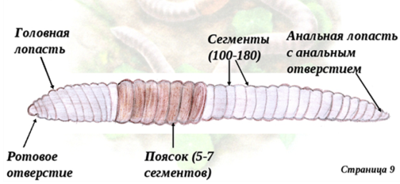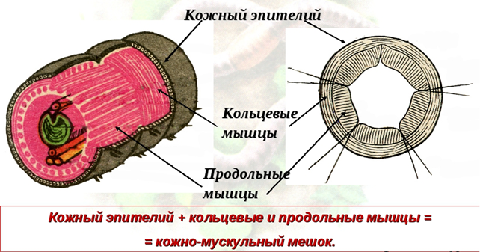
Рис. 1. Внешнее строение
дождевого червя
Рис.2. Кожно – мускульный мешок

2. Особенности внутреннего строения дождевого червя (перепишите таблицу в тетрадь и допишите пропущенные места в таблице)

Таблица. Внутреннее строение дождевого червя
Системы  органов | Особенности строения
Кожно - мускульный мешок | 1) Снаружи тело покрыто кутикулой, под ней 1 слой эпителиальных клеток, в котором находятся железы, выделяющие слизь  2) Есть мышцы: кольцевые – при сокращении которых, тело - ….. (выбрать нужное слово: удлиняется или укорачивается) и продольные мышцы, при их сокращении тело - ….(выбрать нужное слово: удлиняется или укорачивается)
Пищеварительная система | 1) Сквозного типа  2) Рот→ ….. → ….. → желудок → ….. →….. с анальным отверстием.
Выделительная система | Метанефридии (трубочки с воронками (по 2 в каждом сегменте)
Нервная система | Узловая:  ………….. (Составьте схему нервной системы)  Органы чувств (осязания, химического чувства)
Кровеносная система | Замкнутая  2 крупных сосуда: спинной и брюшной, которые в каждом сегменте соединяются кольцевидными сосудами. За счет сокращения сосудов возле глотки ("сердец") кровь движется по спинному сосуду …..(указать направление тока крови: вперед или назад), а по брюшному - ….(указать направление тока крови: вперед или назад ).
Полость тела | ………
Дыхательная система | ………
Размножение | Дождевые черви - …….;  Оплодотворение - …. (выбрать слово: внутреннее или наружное) Развитие - ….  - Семяприёмники – это…..(указать определение)  - Поясок дождевого червя – это ….(указать определение)

Задание 1. Подпишите цифры
10
8
7
5
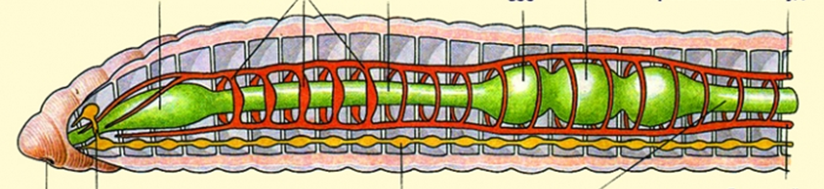
4
11
9
3
1
6
2

Задание 2. Укажите приспособления дождевого червя к условиям жизни в почве, вставив пропущенные слова (запишите ответы в строчку, через запятую, не переписывая текст):
Тело дождевого червя вытянутое, с мощным …….мешком. Тело дождевого червя покрыто…., выделяющих наружу …. На каждом сегменте по 4 пары щетинок, направленных …… (выбрать нужное слово: вперед или назад). Тело влажное, покрытое …… с кожными ……Слизь облегчает …. , и обеспечивает….. При сокращении продольных мышц тело дождевого червя …… (выбрать нужное слово: удлиняется или укорачивается), а при сокращении кольцевых мышц …(выбрать нужное слово: удлиняется или укорачивается).
Вывод: Дождевой червь относится к:
1) типу Кольчатых червей, потому что…..;
2) классу Малощетинковых червей, потому что…

Укажите краткие ответы на задание 3 и 4:
Задание 3.
На 1 га богатых перегноем полей живет до 4,5 млн. дождевых червей. Каждый червь может за сутки «переработать» около 0,5 г почвы. Сколько почвы за сутки «переработают» дождевые черви на площади 10 га? На основании полученных данных сделайте вывод о роли дождевых червей в образовании почв.
Задание 4.
Ученые подсчитали, что общая длина ходов дождевых червей на 1 м² поверхности земли нередко превышает 1 км, а в отдельных случаях достигает 8 км. На основании приведенных фактов объясните влияние деятельности дождевых червей на почву.

Домашнее задание: § 9,10. (В виртуальном кабинете есть эта рабочая карта)

